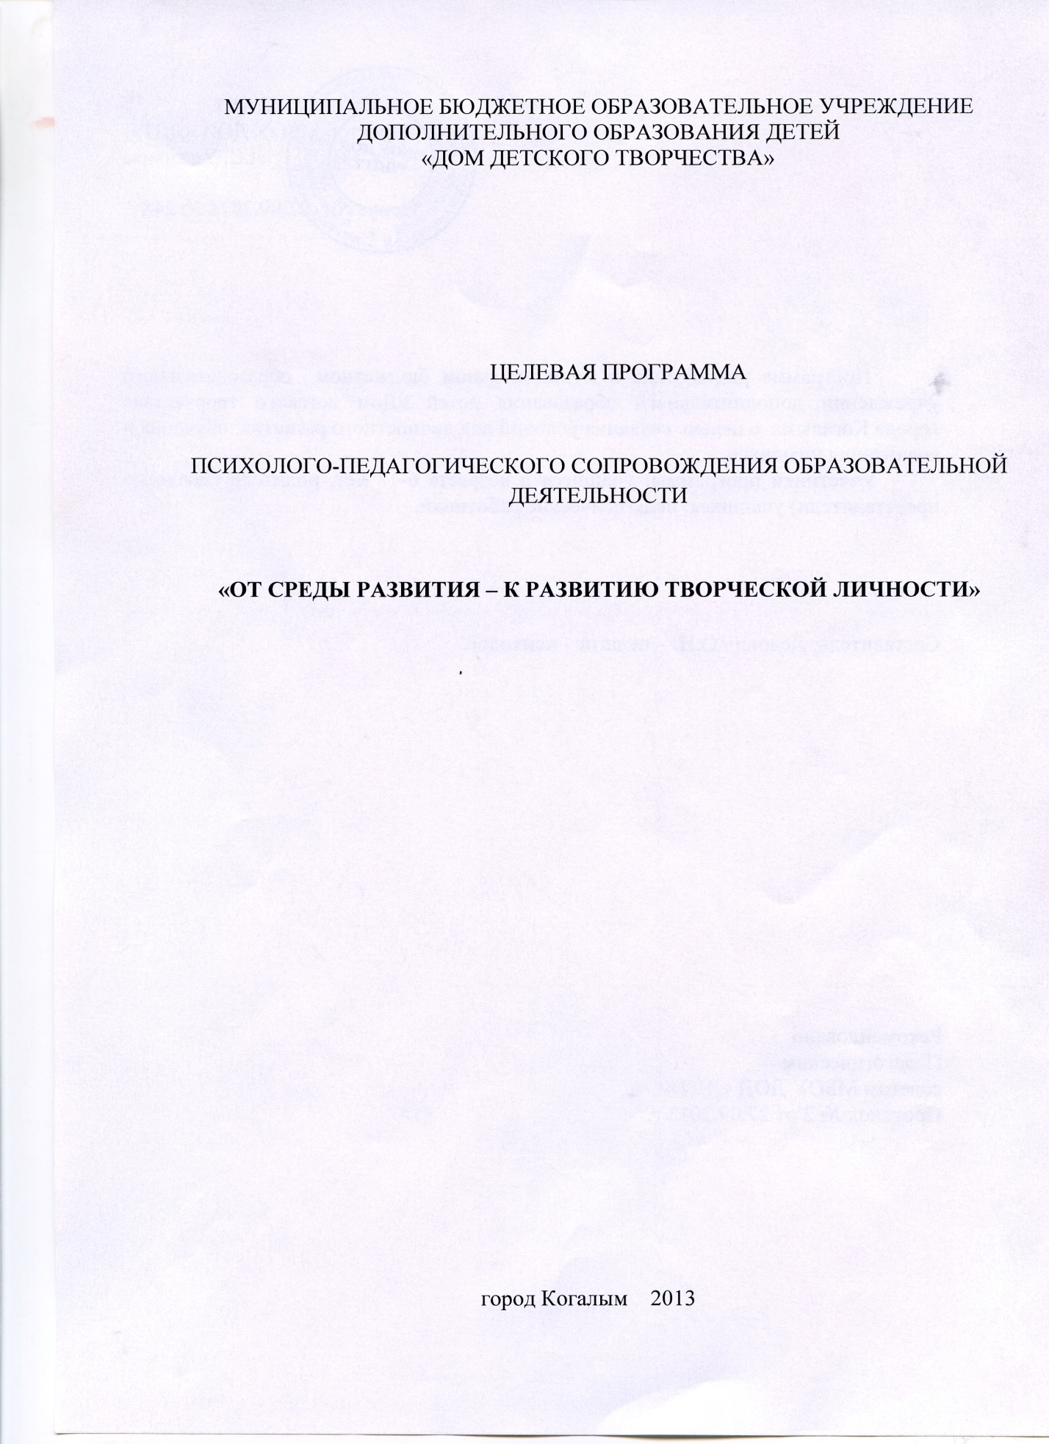
Директор МБОУ ДОД «ДДТ»

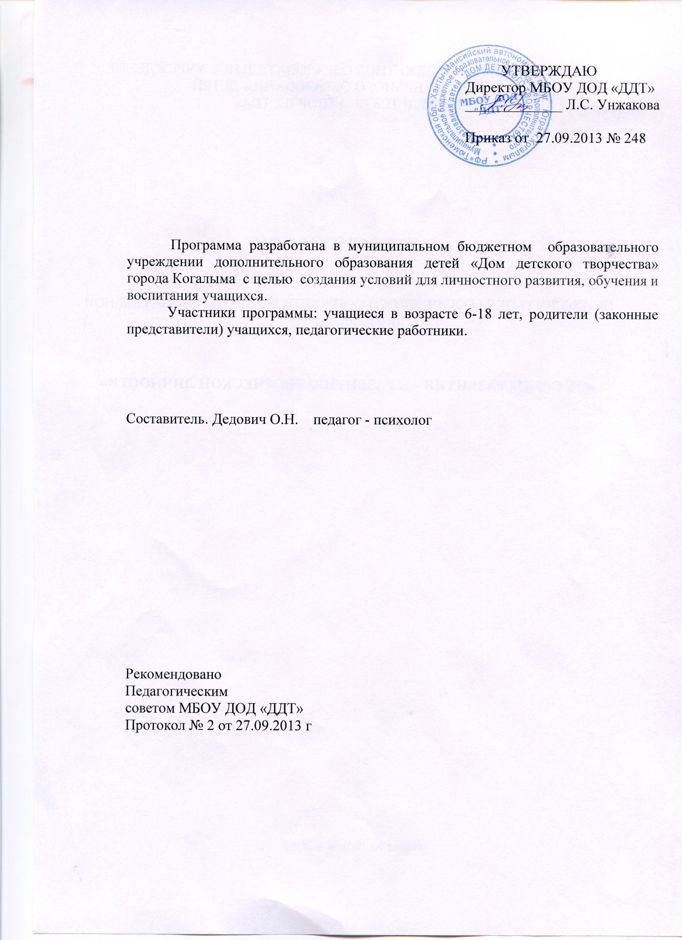

ПАСПОРТ ПРОГРАММЫ
Наименование программы | Программа психолого-педагогического сопровождения образовательной деятельности  «ОТ СРЕДЫ РАЗВИТИЯ – К РАЗВИТИЮ ТВОРЧЕСКОЙ ЛИЧНОСТИ»
Сроки действия | 5 лет
Основания для разработки программы | Данная программа разработана в соответствии с нормативными документами: Федеральным законом РФ «Об образовании в Российской Федерации» от 29.12.2012г. № 273-ФЗ; Устав МБОУ ДОД «ДДТ».
Цели и задачи программы | - Цель- создание социально-психологических условий для развития личности учащихся и их успешного обучения.  - Задачи -содействие полноценному личностному и интеллектуальному развитию воспитанников;  - профилактика и оказание помощи в решении конкретных психологических проблем;  - изучение динамики развития познавательных, мотивационных и личностных характеристик участников образовательного процесса;  - содействие гармонизации социально-психологического климата в учреждении;  - содействие развитию готовности учащихся к жизненному и профессиональному самоопределению;  - развитие психолого-педагогической компетентности учащихся, родителей, педагогов;  - развитие научно-исследовательских навыков и творческих способностей одарённых детей;  - поддержки и развития способных, талантливых детей, направленная на поэтапное решение проблем их образования и воспитания;  - психологическая, педагогическая и социальная поддержка одаренных детей.
Разделы программы | Пояснительная записка:  - актуальность программы;  - цель и задачи;  - объект сопровождения;  - участники программы.  Содержательный аспект программы  - содержание деятельности;  - виды работ по психол.-педагог. сопровождению;  - направление психол.-педагог.сопровождения;  - планируемые результаты  Литература.
Ожидаемые результаты от реализации программы | - Увеличение эффективности образовательного процесса;  - в повышении психологического комфорта учащихся на занятиях и, как следствие, в активизации потребности получения новой информации – появление «желания учиться» и потребности в учении;  - Улучшение качества образовательного процесса;  - оптимизации образовательных программ, улучшения психолого-педагогического сопровождения, отталкиваясь от потребностей участников образовательного процесса.
Оценка эффективности программы | - повышение психологической компетенции родителей в сфере детско-родительских отношений и решение проблем и задач развития их детей, а также на оптимизацию детско-родительских отношений;  - повышение качество преподавания и воспитания;  - повышение адаптации в объединении, повышение заинтересованности учащихся в учебной деятельности, повышение развитие познавательной и учебной мотивации, повышение развитие самостоятельности и самоорганизации; повышение поддержке в формировании желания и «умения учиться», повышение развитие творческих способностей.

ПОЯСНИТЕЛЬНАЯ ЗАПИСКА.
Качественные изменения содержания образования, происходящие в России, включают и изменения взгляда на личность человека, рассматриваемую с позиции культурно-исторической педагогики развития. В системе образования России складывается особая культура поддержки и помощи ребенку в учебно-воспитательном процессе – психолого-педагогическое сопровождение. Концепция модернизации Российского образования определяет приоритетные задачи, решение которых требует построение адекватной системы психолого-педагогического сопровождения. Перед педагогическим коллективом учреждения стоит задача объединения усилий педагогов и психолога для оказания поддержки и помощи ребенку в решении задач развития, обучения, воспитания социализации.
Приоритетным направлением новых образовательных стандартов является реализация развивающего потенциала дополнительного образования, актуальной задачей становится обеспечения развития универсальных учебных действий как собственно психологической составляющей ядра образования. Изменение педагогического образования и превращает его по существу в образование психолого-педагогическое, означает необходимость такого содержания, которое позволит осуществлять в процессе своей профессиональной деятельности обучение, ориентировано на развитие учащихся, учет их особенностей и всестороннее раскрытие их интеллектуального и личностного потенциала.
Перед педагогическим коллективом стоит задача объединения усилий педагогов и психолога для оказания поддержки и помощи ребенку в решении задач развития, обучения, воспитания, социализации.
Наиболее важными аспектами психологического сопровождения образовательного процесса являются:
- учет интересов ребенка;
- добровольность посещаемости занятий;
- индивидуальный подход к каждому;
- учет психологических особенностей;
- вариативность образовательных программ.
Программа психолого-педагогического сопровождения определяет точное место формам и видам приложения психологических знаний в содержании и организации среды образовательного учреждения, что делает обязательной, конкретной и измеримой деятельность педагога-психолога как полноценного участника образовательного процесса.
Работа педагога-психолога является необходимым элементом системы управления образовательным процессом учреждения, поскольку результаты его деятельности предполагают оценку качества обучения в учреждении по ряду обязательных критериев. Введение указанных критериев определяет весь процесс модернизации психолого-педагогической подготовки участников образовательного процесса.

ЦЕЛЬ ПСИХОЛОГИЧЕСКОГО СОПРОВОЖДЕНИЯ:
- создание социально-психологических условий для развития личности учащихся и их успешного обучения.

ОБЪЕКТ СОПРОВОЖДЕНИЯ:
- образовательный процесс ( учебно-воспитательный процесс), предметом деятельности являются ситуации развития ребенка как система отношений ребенка: с миром, окружающими ( взрослыми и сверстниками), с самим собой.

ПСИХОЛОГО-ПЕДАГОГИЧЕСКОЕ СОПРОВОЖДЕНИЕ
РАЗВИТИЯ РЕБЕНКА:
- может рассматриваться как сопровождение отношений: их развитие, коррекция, восстановление.

ЗАДАЧИ ПСИХОЛОГО-ПЕДАГОГИЧЕСКОГО
СОПРОВОЖДЕНИЯ:
- содействие полноценному личностному и интеллектуальному развитию воспитанников;
- профилактика и оказание помощи в решении конкретных психологических проблем;
- изучение динамики развития познавательных, мотивационных и личностных характеристик участников образовательного процесса;
- содействие гармонизации социально-психологического климата в учреждении;
- содействие развитию готовности учащихся к жизненному и профессиональному самоопределению;
- развитие психолого-педагогической компетентности учащихся, родителей, педагогов;
- развитие научно-исследовательских навыков и творческих способностей одарённых детей;
- поддержки и развития способных, талантливых детей, направленная на поэтапное решение проблем их образования и воспитания;
- психологическая, педагогическая и социальная поддержка одаренных детей.
Срок реализации программы – пять лет.
Программа демонстрирует, что психолог имеет ясные представления о том, «что делать?» (специфику профессиональных задач), «каким образом?» (уровень технологической оснащенности), «на каких основаниях?» (система базовых теоретических представлений) и «ради чего?» (система исходных профессиональных ценностей); подтверждает компетентность психолога, делает его работу «прозрачной» для руководителя учреждения и заинтересованных коллег.
ЗАДАЧИ ПСИХОЛОГО-ПЕДАГОГИЧЕСКОГО
СОПРОВОЖДЕНИЯ по годам обучения:
1 год обучения: обеспечение адаптации в объединении, повышение заинтересованности учащихся в учебной деятельности, развитие познавательной и учебной мотивации, развитие самостоятельности и самоорганизации; поддержка в формирования желания и « умения учиться», развитие творческих способностей, профилактика ЗОЖ.
2 – 3 год обучения: поддержка в решении задач личностного и ценностно-смыслового самоопределения и саморазвитии, помощь в решении личностных проблем и проблем социализации, формирования жизненных навыков, профилактика стрессовых ситуаций, помощь в построении конструктивных отношений с педагогами, родителями и сверстниками, профилактика девиантного поведения, наркозависимости, профилактика ЗОЖ.
4 – 5 год обучения: помощь в профильной ориентации и профессиональном самоопределении, поддержка в решении экзистенциальных проблем ( самопознание, поиск смысла жизни, достижение личностной идентичности), способности к целеполаганию, развитие психосоциальной компетенции, профилактика девиантного поведения, наркозависимости, профилактика ЗОЖ.
При этом особое внимание уделяется переходным этапам в развитии и образования детей, что предполагает выделение уровней сопровождения.

УРОВНИ СОПРОВОЖДЕНИЯ:
Уровень объединения: На данном уровне ведущую роль играет педагог объединения и педагог-психолог, обеспечивающие необходимую психолого-педагогическую поддержку ребенку в решении задач обучения, воспитания и развития. Основная цель их деятельности на данном этапе – развитие самостоятельности в решении проблемных ситуаций, предотвращение дезадаптации ребенка, возникновение острых проблемных ситуаций.
Уровень учреждения: На данном уровне ведется работа педагогам-психологам, педагогами выявляющими проблемы в развитии детей и оказывающими первичную помощь в преодолении трудностей в обучении, взаимодействии с педагогами, родителями, сверстниками. На данном уровне реализуются профилактические программы, осуществляется экспертная, консультативная, профилактическая работа с педагогами, обучающимися, родителями.

Виды (направления) работы по психолого-педагогическому сопровождению:
- профилактика,
- диагностика ( групповая и индивидуальная),
- консультирование ( групповое и индивидуальное),
- развивающая работа ( групповая и индивидуальная),
- коррекционная работа ( групповая и индивидуальная),
- психологическое просвещение и образование: формирование психологической культуры, развитие психолого-педагогической компетенции учащихся, педагогов и родителей.

Содержание направлений психолого-педагогического сопровождения.
- Психологическая диагностика.
Педагог-психолог – это, прежде всего посредник между педагогам и обучающимся. Именно поэтому особую ценность приобретает такой раздел, как психодиагностика. Ибо понимание ученика должно строиться на знании его психологических особенностей. Зная их, педагог может эффективно помочь воспитаннику раскрыть и развивать свою индивидуальность.
Диагностика в психолого-педагогического образовательного процесса не может являться самоценной практической деятельностью, но она позволяет «зазвучать» педагогической проблеме, помогает посмотреть на обучение с другой точке зрения, служит для организации дальнейшей сопровождающей деятельности и дает возможность отследить динамику развития личности учащихся.
Психологическая диагностика определяется задачами образовательного учреждения и запросами участников учебно-образовательного процесса (администрацией, педагогами, родителями, учащимися) и проводится как индивидуально, так и с группами учащихся. Но главный смысл исследования – это разработка практических рекомендаций по преодолению трудностей в интеллектуальном или личностном развитии ребенка, его социальной адаптации в коллективе.
Систематичность проведения диагностических процедур позволяет создать банк данных для сравнительного анализа развивающего эффекта в системе воспитания и обучения в дополнительном образовании.
Психологическое исследование включает комплекс мероприятий, проводимых в определенной последовательности:
- Подготовительный этап, включающий в себя:
– изучение практического запроса и переформулировка его в психологическую проблему;
– составление плана и стратегии исследования;
– выбор методического материала.
- Проведение исследования.
- Анализ полученных результатов, подготовка и написания заключения.
- Составление рекомендаций для педагогического коллектива и разработка коррекционно-развивающих программ.
- Длительность психодиагностических процедур – одно занятие (40 мин.).

- Коррекционно-развивающая деятельность.
Развивающая работа направлена на создание социально-психологических условий для целостного развития личности каждого учащегося, а психокоррекционная – на решение в процессе такого развития конкретных проблем обучения, поведения или психического самочувствия. Выбор конкретной формы определяется результатами психодиагностики, а так же проводится по запросу родителей, педагогов, учащихся. Коррекционно-развивающая работа в основном связана с оказанием помощи детям, имеющим трудности в обучении и психологическом развитии. В ее задачи входит:
- оказание психологической поддержке и оказание ситуации успеха,
- формирование новой позитивной «Я – концепции»,
- помощь в осознании своих возможностей, делающих реально-достижимой «Я – концепцию»,
Так же проводится работа развивающего характера, ориентированная на благополучно развивающихся детей.
Развивающая работа с учащимися осуществляется с помощью:
- специальных занятий по программе «Психологическая азбука», в ходе которых учащиеся младших групп осваивают навыки самопознания, рефлексии, знакомятся со структурой личности;
- тренингов самопознания, уверенности в себе, проводимых для учащихся 10–12 лет, где они отрабатывают навыки самопознания, формы уверенного поведения, преодоление затруднений в общении, учебе и в других видах деятельности;
- тренинга «В поисках призвания» для учащихся 13–15 лет, на котором они осваивают способы оценки качеств личности с учетом жизненных устремлений и развивают умения осуществлять осознанный выбор и брать на себя ответственность за свое будущее.
Развивающую работу необходимо проводить не только с детьми, но и с педагогическим коллективом. Поскольку именно творческие, контролирующие свою жизнь взрослые выступают в качестве моделей для идентификации ребенка, ориентиром его развития. Основанием для развивающей работы могут выступить тренинговые занятия «Совершенствование стиля взаимодействия с учащимися», способствующие саморазвитию педагогов.
В процессе развивающей и коррекционной работы проводятся развивающие игры, моделирование поведения, психогимнастика, групповые дискуссии, арт-терапия, используются проективные методы.
- Психологическое просвещение и консультирование.
Данная работа ориентирована на создание условий для активного освоения и использование социально-психологических знаний всеми участниками образовательного процесса. Консультирование может проходить в форме консультирования по вопросам обучения и психического развития ребенка, а также в форме просветительской работы со всеми участниками образовательного процесса. Приоритетной для психолога в этом направлении является работа с педагогами, так как они являются субъектами инновационных процессов и должны находиться в режиме развития, в процессе переосмысления собственных ценностей педагогической деятельности. С педагогами организуются следующие виды деятельности:
- консультирование по вопросам, связанных с обучением, психологическим развитием учащихся. Организуется по запросу педагога или результатам различных видов работы психолога с детьми: диагностики, коррекционной и развивающей работы. Носит преимущественно разовый характер, содержательно связано с ситуациями, вызывающими у педагога профессиональные и личностные затруднения.
- психологическое просвещение педагогов. Организуется по запросу педагогов, администрации. Проводится в форме выступления на педагогических советах, заседаниях методических объединений.
- участие в различных формах работы, ориентированных на решение образовательных проблем обучающихся.
- индивидуальная психолого-методическая работа с педагогами, испытывающими трудности в построении педагогической работы с конкретными детьми (определенного возраста, по определенной программе, с определенными индивидуальными психологическими особенностями).
- организация информационно-методического обеспечения и повышения психолого-педагогической компетентности педагогов по проблемам одаренности;
- разработка индивидуальных образовательных маршрутов.

Реализация этого направления осуществляется в следующих формах: лекции беседы, семинары, выставки, подборка литературы, рекомендации и пр.
Работа с родителями направлена на повышение психологической компетенции родителей в сфере детско-родительских отношений и решение проблем и задач развития их детей, а также на оптимизацию детско-родительских отношений. С родителями организуются следующие виды деятельности:
- консультирование родителей по проблемам воспитания и психологического развития их детей. Организуется по запросу самих родителей или педагогов, по итогам психологической диагностики ( при наличии у учащегося трудностей в обучении и психологическом развитии) и итогам реализации коррекционно-развивающих мероприятий.
- информирование по итогам психологической диагностики (групповое и индивидуальное), проводится преимущественно в форме выступления на родительских собраниях или разовых консультаций с родителями.
- психологическое просвещение родителей, организуется по запросу и носит систематический, плановый характер.
- целенаправленная работа с родителями по проблемам детской одаренности, способам ее поддержки и развития
В работе с учащимися используются следующие формы:
- групповые дискуссии,
- семинары- тренинги.
Консультирование подростков имеют свою специфику. Количество случаев обращения за психологической помощью в этом возрасте резко увеличивается. Еще более выделяет этот период в жизни подростка с точки зрения психологического консультирования то, что теперь, что в отличии от младших обучающихся сам подросток впервые становится клиентом – субъектом обращения за психологической консультацией к психологу, ставя, а иногда и не ставя об этом в известность своих родителей. Психологическое сопровождение современного образовательного процесса в учреждении обязательно предусматривает помощь учащимся на этапе выбора профиля обучения. Профориентационное направление работы с подростками занимает важное место, поскольку именно в нем сфокусированы основные результаты формирования базовых компетенций обучающегося. Профориентация стимулирует учащихся к размышлению о собственных перспективах личностного и профессионального самоопределения.
- Профилактическая деятельность.
Важнейшим направлением психолого-педагогического сопровождения развития учащихся является сохранение и укрепление здоровья обучающихся. Конкретными задачами работы в данном направлении являются:
- формирование установок на здоровый образ жизни;
- развитие навыков саморегуляции и управлением стрессом;
профилактика наркомании, табакокурения и алкоголизма.
Современные подходы к построению эффективных профилактических программ утверждают необходимость не только давать учащимся информацию о поведенческих рисках, опасных для здоровья, но и формировать навыки здорового жизненного стиля. Необходимым условием эффективности обучения здорового образа жизни становится использование широкого диапазона интерактивных видов деятельности ( тренинги, ролевые игры, моделирование ситуаций и т.д.).

Основными этическими принципами деятельности педагога-психолога
являются:
- принцип конфиденциальности;
- принцип компетентности;
- принцип ответственности;
- принцип этической и юридической правомочности;
- принцип квалификационной пропаганды психологии;
- принцип благополучия клиента;
- принцип профессиональной кооперации.
Данные принципы согласуются с профессиональными стандартами, принятыми в работе педагога-психолога в международном обществе.

Категории детей, нуждающихся в психолого-педагогическом сопровождении в образовательном учреждении дополнительного образования.
- обучающиеся в период адаптации к новым условиям образовательного процесса,
- дети из неблагополучных семей,
- учащиеся с особыми образовательными потребностями,
- учащиеся в период перехода к профильному обучению
- отдельные группы учащихся в случае возникновения ситуации межличностного конфликта.

Ожидаемые результаты психолого-педагогического сопровождения.
- В отношении образовательного процесса в целом:
- Увеличение эффективности образовательного процесса, выражающееся:
- в повышении психологического комфорта учащихся на занятиях и, как следствие, в активизации потребности получения новой информации – появление «желания учиться» и потребности в учении;
- Улучшение качества образовательного процесса за счет:
- оптимизации образовательных программ, улучшения психолого-педагогического сопровождения, отталкиваясь от потребностей участников образовательного процесса.
- В отношении участников образовательного процесса:
- Педагогов:
- повышение психологической грамотности,
- оказание психологической помощи в решении личных проблем (консультирование),
- разрешение трудностей во взаимоотношениях с другими участниками образовательного процесса,
- содействие в личностном росте.
- Обучающихся:
- эффективное овладение учебным процессом,
- развитие ВПФ (высших психических функций),
- развитие креативности (творческого подхода к любой деятельности),
- повышение психологической грамотности,
- повышение толерантности в отношении своих сверстников,
- содействие в личностном росте и профессиональной ориентации.
- Родителей обучающихся:
- психологическая поддержка, оказание консультативной помощи в решении жизненных трудностей, оказывающих влияние на сферу учебной деятельности ребенка,
- получение необходимой информации о возрастных особенностях ребенка и о способах и средствах психологического развития ребенка

Планирование работы.
- Психопрофилактика:
№ | Дата | Контингент участников | Цели | Форма проведения | Сотрудничество
1 | 2 | 3 | 4 | 5 | 6
1. | Сент. | Родители обучающихся 1г.о.(7-10 лет) | Информирование о процессе адаптации к обучению. Рекомендации, консультации, беседы. | Выступление на родительских собраниях: «Адаптация учащихся 1г.о. Формы родительской помощи и поддержки». | педагоги объединений, педагог-психолог
2. | Сент. | Родители обучающихся 1г.о.(11-13лет) | Информирование о процессе адаптации к обучению. Рекомендации, консультации, беседы. | Выступление на родительских собраниях: «Адаптация обучающихся 1г.о.в среднем звене» Формы родительской помощи и поддержки». | Педагоги объединений, педагог-психолог
3. | Сент. | Обучающиеся 1г.о. (7-10лет) | Помощь в успешной адаптации к требованиям обучения при поступлении в объединение | Адаптационные занятия: «Введение в творческую жизнь» | педагоги объединений, педагог-психолог
4. | Сент.-май | Обучающиеся 2-5г.обучения | Оказание помощи учащимся в формировании профессиональных намерений | Цикл занятий на тему: «Моя профессия» | педагог-психолог
5. | Сент.-май | Обучающиеся 1-5г.о. | Профилактика вредных привычек | Беседы, лекции, круглые столы на тему: «Я выбираю –жизнь», цикл занятий «Все цвета кроме черного» | педагоги объединений, педагог-психолог
6. | Сент. | Обучающиеся 1-5г.о. | Сбор информации в банк данных обучающихся в «группе риска» | Анализ социального паспорта, беседы, наблюдения | педагоги объединений, педагог-психолог
7. | Окт. | Обучающиеся 1г.о. | Профилактика тревожности | Диагностика  (тренинги, лекции, беседы) | педагог-психолог
8. | Окт. | Обучающиеся 1-5г.о. | Сплочение коллектива  (коммуникативные навыки) | Тренинги, консультации, беседы, дискуссии, игры | педагог-психолог
9. | Нояб. | Обучающиеся 1-5г.о. | Профилактика вредных привычек | Часы общения в объединениях, беседы, игры, тренинги, «Социальный проект «Здоровье-экология души» | педагог-психолог
10. | Дек. | По запросу педагогов | Профилактика агрессивного и гиперактивного поведения | Часы общения «Я такой, мы такие», консультации, беседы, тренинги по снятию агрессии, инд.беседы | педагоги объединений, педагог-психолог
11 | Дек. | Родители выпускников | Психологическая подготовка выпускников по выбору профессии | Собрания, лекции, беседы, консультации | педагог-психолог
12. | Янв. | Обучающиеся 2-5г.о. | Профилактика вредных привычек | Профилактические беседы с подростками «Я выбираю- жизнь» | педагог-психолог
13. | Февр. | Обучающиеся 1-5г.о; родители | Профилактика стресса | Занятия «Как противостоять стрессу», отработка методов антистрессовой подготовке детей,взрослых; тренинги, родит.собрания | педагог-психолог
14 | Февр. | Обучающиеся 1-г.о. | Сплочение коллектива  (коммуникативные навыки) | Лекции «Психологический климат в объединении», тренинги, беседы, игры | педагог-психолог
15 | март | выпускники | Психологическая подготовка выпускников | Лекции, беседы, тренинги, консультации | педагог-психолог
16 | март | Обучающиеся 1-5г.о. | Профилактика агрессивного поведения | Часы общения: «Конфликты и пути их разрешения», консультации, разбор ситуаций | педагог-психолог
17 | Апр. | Обучающиеся 1-5г.о. | Психологическая подготовка выпускников к выпуску из объединения. Профилактика стресса. | Беседы, консультации, тренинги | педагог-психолог
18 | Апр. | Родители обучающихся | Тематическое родительское собрание: «Психическое здоровье и благополучие вашего ребенка» | Лекторий для родителей, педагогов | педагог-психолог
19 | Сент.-май | Обучающиеся 1-5г.о. | Формирование психологической компетентности подростков, навыков адаптивного поведения | Арт-терапия, занятия на тему: «Мир эмоций» | педагог-психолог
20 | По плану работы «ДДТ» | педагоги | Пропаганда психологический знаний | Выступление на педагогических советах, конференциях | педагог-психолог
21 | По плану работы «ДДТ» | педагоги | Пропаганда психологический знаний | Выступление на МО психологов города, школа молодого учителя, мастер-классы | педагог-психолог
22 | По запросу в теч.года | Родители учащихся | Информирование родителей о возрастных и личностных особенностях детей, обсуждение вопросов воспитания. | Родительские собрания: «Психологические особенности подросткового возраста». «Правила общения с подростком», «Знаю ли я своего ребенка», «Как помочь подростку обрести уверенность в себе?», «Поощрение и наказание», «Профессиональное самоопределение подростков», «Сохранение психического здоровья в семье», «За здоровье и безопасность подростков» и др. | педагог-психолог
23 | в теч.года | Родители обучающихся | Целенаправленная профилактическая работа с родителями по проблемам детской одаренности, способам ее поддержки и развития. Информация о воспитании одаренного ребенка (по запросу) | Круглый стол: «Легко ли быть родителям одаренного ребенка?» | педагог-психолог

2.Психологическое просвещение и консультирование
№ п/п | Содержание деятельности | дата | клиент
1 | 2 | 3 | 4
1. | Консультирование родителей по вопросам воспитания детей, имеющих проблемы в обучении и отклонения в поведении. | В течение года | родители
2. | Разработка системы взаимодействия с семьей одаренного ребенка. Разработка индивидуальных образовательных программ, маршрутов в соответствии с особенностями одаренного ребенка | В течение года | педагог-психолог, педагоги, родители
3. | Разработка индивидуальных образовательных программ, маршрутов в соответствии с особенностями одаренного ребенка | В течение года | педагог-психолог, педагоги
4. | Организация семинаров-практикумов по решению выявленных проблем по одарённости детей | В течение года | педагог-психолог,
5. | Консультирование педагогов и родителей по результатам диагностического обследования. | В течение года | педагоги, родители
6. | Консультирование учащихся находящихся в трудной жизненной ситуации. | В течение года | обучающиеся
7. | Консультирование педагогов проходящих аттестацию  ( психологический аспект) | В течение года | педагоги
8. | Консультирование педагогов по актуальным вопросам воспитания и обучения детей и подростков (социально-психологический аспект). | В течение года | педагоги
9. | Консультирование детей, тренинги, беседы в рамках участия в научно-практических конференциях, концертной деятельности, выставках. | В течение года | обучающиеся
10. | Тренинги, беседы, лекции для педагогов по психологическому климату в коллективе (по запросу) | В течении года | педагоги
11. | Школа для родителей «Первые проблемы подросткового возраста» (по запросу на собраниях); Тренинги родительской компетентности (по запросу) | В течении года | педагоги, родители
12. | Семинары, практикумы, круглые столы  (по плану работы учреждения) | В течении года | педагоги, родители
13. | Коммуникативные тренинги с учащимися 1г.о. (по запросу) | В течении года | обучающиеся
14. | Консультирование детей, тренинги, беседы, игры (по запросу) | В течении года | обучающиеся
15. | Тренинг для родительских собраний (по запросу) | В течении года | родители, педагоги
16. | Беседы, лекции, консультации для родителей и педагогов (по плану) | В течении года | родители, педагоги
17. | Использование материалов российских сайтов в Интернете, посвященных проблемам одаренных детей | В течении года | педагог-психолог, педагоги

3. Психологическая диагностика
№ | дата | Виды деятельности, цели | Контингент участников | Формы и методы | сотрудничество
1. | Сент. | Мониторинг психологической готовности учащихся 1г.о. к обучению в объединении | Обучающиеся 1 г.о. | Фронтальная диагностика | педагоги, педагог-психолог
2. | Сент. | Диагностика познавательной сферы учащихся | 1-5 г.о. | Фронтальная диагностика | педагоги, педагог-психолог
3. | Окт. | Диагностика адаптации 1 г.о. | 1 г.о. | Фронтальная диагностика | педагог-психолог
4. | Окт. | Психодиагностика (развитие познавательных процессов, мотивация) | 1 г.о. | Индивидуальная диагностика | педагог-психолог
5 | Окт. | Диагностика уровня тревожности обучающихся | 1 г.о. | Индивидуальная диагностика | педагог-психолог
6. | ноябрь | Диагностика к адаптации обучающихся 1 г.о. | 1 г.о. | Индивидуальная диагностика | педагог-психолог
7. | ноябрь | Диагностика межличностных отношений обучающихся в объединении – социометрия (по запросу) | 1 – 5 г.о. | Фронтальная диагностика | педагог-психолог
7. | ноябрь | Диагностика воспитанности | 1 – 5 г.о. | Фронтальная диагностика | педагог-психолог
8. | декабрь | Мониторинговое исследование учащихся по ориентации на здоровый образ жизни | 1 5 г.о. | Фронтальная диагностика | педагог-психолог
9. | декабрь | Диагностика одаренности учащихся. Использование диагностического инструментария по выявлению одаренных детей | 1 – 5 г.о. | Фронтальная диагностика | педагог-психолог
10 | Январь февраль | Диагностика интересов, склонностей и профессионального самоопределения | 4 – 5 г.о. | Фронтальная диагностика | педагог-психолог
11 | январь | Диагностическое обследование учащихся  (степень конфликтности, изучение личности) | 3 – 5 г.о. | Фронтальная диагностика | педагог-психолог
12 | март | Диагностика выпускников | 3,5 г.о. | Фронтальная диагностика | педагог-психолог
13 | март | Диагностика психоэмоционального состояния учащихся | 1-2 г.о. | Фронтальная диагностика | педагог-психолог
14 | апрель | Диагностика учащихся с целью определения индивидуального образовательного маршрута  (по запрос) | 1 – 5 г.о. | Индивидуальная диагностика | педагог-психолог
15 | апрель | Диагностика развития эмоционально-волевой и познаватльной сфер личности учащихся  (по запросу) | 1 – 5 г.о. | Индивидуальная диагностика | педагог-психолог
16 | апрель | Диагностика самооценки учащихся | 1 – 5 г.о. | Фронтальная диагностика | педагог-психолог
17 | май | Диагностика удовлетворенности родителей детей обучающихся занятиями в объединении (в целом) | 1 – 5 г.о. | Фронтальная диагностика | педагог-психолог
18 | май | Диагностика удовлетворенности детей занятиями в объединении (в целом) | 1 – 5 г.о. | Фронтальная диагностика | педагог-психолог

4.Коррекционно-развивающая работа

№ | дата | Форма проведения | ответственный | Тема занятия | г.о.
1. | Сент.-декабрь | Индивидуальные, групповые развивающие занятия | психолог | Развитие познавательных интересов у обучающихся  (по запросу) | 1-5г.о.
2. | Сент.-окт. | Психологические часы общения | психолог | «Я и мы». Повышение психологической адаптации к обучению. | 1 г.о.
3. | ноябрь-май | Коррекционно-развивающие занятия (по запросу) | психолог | Формирование эмоциональной стабильности и положительной самооценки у учащихся «Я учусь владеть собой». | 1-5г.о.
4. | Сент.  декабрь | Групповые коррекционно- развивающие занятия (по запросу) | психолог | Занятия по повышению мотивации у учащихся | 1г.о.
5. | январь февраль | Групповые коррекционно- развивающие занятия (по запросу) | психолог | Игротерапия для эмоциональной стабильности | 1-2г.о.
6. | январь февраль | Групповые коррекционно- развивающие занятия (по запросу) | психолог | Формирование навыков адекватного общения | 1-5г.о.
7. | март - май | Групповые коррекционно- развивающие занятия (по запросу) | психолог | формирование индивидуального стиля познавательной деятельности | 1-5г.о.
8. | В течение года | Психологические часы общения (тренинги, беседы) | психолог | Формирование коммуникативных навыков | 1-5г.о.
9. | В течение года | Индивидуальные занятия | психолог | По запросу родителей и педагогов | 1-5г.о.
10 | В течении года | Групповые развивающие занятия по ЗОЖ | психолог | Курс лекций для детей «В гостях у доктора Айболита» (по запросу); | 1 -2 г.о.
11 | В течении года | Индивидуальные и групповые занятия | психолог | коррекция и развитие эмоционально-волевой, личностной и познавательной сферы. (по запросу) | 1 – 5 г.о.

5.Методическая работа
№ | дата | Вид работы
1. | В течение года | Подготовка материалов к проведению диагностических исследований, родительских собраний, выступлений на МО, подготовка семинаров, занятий, консультаций.
2. | В течение года | Обработка и оформление полученных результатов диагностики.
3. | В течение года | Разработка обобщающих таблиц результатов диагностики и рекомендаций для педагогов.
4. | В течение года  (согласно графику) | Участие в городских семинаров, творческих групп педагогов-психологов.
5. | В течение года | Оформление документации
6. | В течение года | Разработка пакета документов для составления социально-психологических портретов детей и подростков, склонных противоправным действиям (подбор диагностических методик, педагогической карты наблюдения, алгоритма составления психолого-педагогической характеристики).
7. | Апрель-май | Составление отчетов, подведение итогов за учебный год, планирование работы на новый учебный год.
8. | В течение года | Разработка индивидуальных образовательных программ, маршрутов в соответствии с особенностями одаренного ребенка
9. | В течение года | Ведение банка данных, включающее сведения о детях разных типов одаренности и талантливости.

СПИСОК ЛИТЕРАТУРЫ:
Законодательная база
Закон Российской Федерации «Об образовании». - М.: Профиздат, 2012г..
Концепция модернизации дополнительного образования детей
Российской Федерации до 2010 года.
Международная Конвенция о правах ребенка от 20.11.1989.- М.,1992.
Положение о службе практической психологии в системе Министерства образования Российской Федерации.
Типовое положение об образовательном учреждении дополнительного образования детей (в ред. Постановлений Правительства РФ от 22.02.1997 № 212, от 08.08.2003 № 470, от 01.02.2005 № 49).
Используемая литература.
Работа с семьей в учреждениях дополнительного образования/авт.-сост. Л.В. Третьякова и др. – Волгоград: Учитель, 2009. – 218 с.: ил.
Формирование психологического здоровья дошкольников/ М.Ю. Стожарова. – Ростов н/Д: Феникс, 2007. – 208 с.
Психогимнастические упражнения для школьников/авт.-сост. М.А. Павлова. – Волгоград: Учитель, 2009.- 87 с.
Анн Л.Ф. Психологический тренинг с подростками. – Спб.: Питер, 2008. – 272 с.: ил.
Овчарова. Р.В. Технологии практического психолога образования: Учебное пособие для студентов вузов и практических работников. – М.: ТЦ «Сфера», 200. – 448 с.
Литература для педагогов
Григорьева Т.Г. Основы конструктивного общения. – М., 1997.
Козлов Н. Лучшие психологические игры и упражнения. – Екатеринбург, 1997.
Крупенин А.Л., Крохина И.М. Эффективный учитель. Практическая психология для педагогов. Ростов н/Д., 1995.
Кузьмина Н.В. Профессионализм деятельности педагога. М., 1989.
Поляков С.Д. Психопедагогика воспитания. М., 1996.
Щуркова Н.Н. Новые технологии в воспитательном процессе. М., 1997.
Литература для родителей
Божович Л.И. Личность и ее формирование в детском возрасте. М., 1968.
Данилова В.Л. Как стать собой. – М., 1994.
Кле М. Психология подростка. – М., 1989.
Кравцова Е.Е., Нурахонова А.А., Степанова В.В. Как помочь детям преодолеть трудности в поведении. Минск, 1990.
Сатир В. Как строить себя и свою семью.
Литература для детей
Данилова В.Л. Как стать собой. – М., 1994.
Коротаева Е. Хочу, могу, умею. – М., 1997.
Микляева А.В. Я – подросток. Я среди других людей. – Спб.: Речь, 2003.

Рецензия на программу психологического сопровождения педагога- психолога первой квалификационной категории
МБОУ ДОД «ДДТ» Дедович Оксаны Николаевны.
Данная программа психологического сопровождения «От среды развития – к развитию творческой личности» воспитательного образовательного процесса способствует образовательно-культурному развитию детей, внедрению личностно-ориентированных технологий обучения, выстраиванию гармоничных отношений между всеми участниками жизни Дома детского творчества, созданию благоприятного психологического климата.
Автор логично определяет цель, объект и задачи программы. Программа содержит тематическое планирование, прогнозируемые результаты, мониторинг и обоснование значения психологического сопровождения.
Изучение специальной литературы, представленной в перечне, позволило автору научно представить теоретическое обоснование программы. В программе прослеживается тесная связь всех составляющих психологического сопровождения: профилактика, диагностики, консультирование, коррекция и развитие.
Виды деятельности составляющие программу, имеют выраженный практико-ориентированный характер ( развитие умений и навыков в области общения, взаимоотношений, самопознания, саморегуляции).

Педагог-психолог высшей квалификационной
категории, руководитель ГМО педагогов-психологов
Наталия Тимофеевна Орлова

г.Когалым 2013 год

